МУНИЦИПАЛЬНОЕ БЮДЖЕТНОЕ ОБЩЕОБРАЗОВАТЕЛЬНОЕ УЧРЕЖДЕНИЕ
СРЕДНЯЯ ОБЩЕОБРАЗОВАТЕЛЬНАЯ ШКОЛА №49
ГОРОДСКОГО ОКРУГА

Разработка урока обществознания

Тема: «Труд — основа жизни»

(6 «В» класс)

Подготовила: учитель истории
и обществознания
МБУ СОШ № 49 г.о. Тольятти
Кошелева Анна Николаевна

Дата проведения урока: 17.01.2013г.

Присутствующие: заместитель директора по учебно-воспитательной работе И.В. Ефремова, руководитель м/о учителей гуманитарного цикла предметов Т.А. Асеева, учителя МБУ СОШ №49.
Цель урока: раскрыть роль и значение труда в жизни человека, способствовать воспитанию культуры труда и уважительного отношения к нему через игровую и исследовательскую деятельность учащихся.
Задачи урока:
обучающие: познакомить учащихся с исследованием как новым типом познавательной деятельности.
Развивающие: сформировать понятие о трудовой деятельности и показать ее значение в жизни человека.
Воспитывающие: способствовать правовому воспитанию личности учащихся.
Тип урока: изучение нового материала.

Основные понятия темы: труд, услуга, товар, что создаётся трудом, как вознаграждается труд.

Используемые технологии:
- исследовательский метод;
- ИКТ;
- здоровьесберегающие технологии.

Оборудование:
- интерактивная доска,
- электронная презентация, созданная по итогам исследования.
Организационный момент: заранее расставляется мебель по схеме:
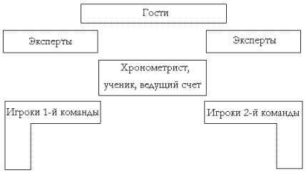
Ход урока
На интерактивной доске - слайды с видами профессиональной деятельности (слайды 1-7).
- Ребята, что объединяет всех этих людей, изображенных на слайдах? Что они делают?
(Работают, трудятся)
- Сегодня мы поговорим о том, что такое труд и каково его значение в нашей жизни.
Запишем тему урока "Труд - основа жизни" (слайд 8).
- Сегодня наш урок мы проведем в форме игры "Сто к одному" (слайд 9).
Для этого мы заранее распределились по командам, дали им название и выбрали капитанов. Ребята, участвовавшие в проведении анкетирования, сегодня будут экспертами. Ученик, ведущий счет будет оформлять оценочный лист (Приложение 1). Правила игры вам знакомы. После того, как будет задан вопрос, команда совещается одну минуту, капитан выбирает один ответ из ряда предложенных командой вариантов и озвучивает его. В случае совпадения ответов капитан может выбрать на свое усмотрение один из предложенных ранее ответов команды или назвать свой. Наибольшее количество баллов получит команда, которая назвала самый распространенный ответ.
К сегодняшнему уроку мы подготовились заранее. (Рассказ ученицы о проведении анкетирования: "Мы провели опрос среди учителей и учащихся нашей школы. Для этого заранее составили и распечатали анкеты. Всего было опрошено 69 человек. Из них 19% - учителя, 35% - учащиеся начальных классов. 30% - учащиеся старших классов и 16% - учащиеся среднего звена. Были заданы следующие вопросы: Что такое труд? Что создается трудом? Как вознаграждается труд? Какие пословицы о труде вам известны?" (Приложение 2)).
Итак, первый раунд "Простая игра" (слайд 10).
- Назовите самый популярный ответ на вопрос "Что такое труд?" (слайд 11)
После обсуждения (1 минута), команды называют свои варианты ответов, которые записываются на доске.
На интерактивной доске по одному открываются ответы:
Деятельность | 47
Работа | 26
Вся жизнь | 8
Действия | 7
Возможность самосовершенствования | 6
Школьный предмет | 2,5
Средство заработка | 2
Отличие человека от животных | 1,5
Баллы, полученные командами, записываются на доске.
- Большинство опрошенных считают, что труд - это деятельность.
Наши эксперты работали со словарями в библиотеке и вот, что им удалось выяснить. Один из учащихся читает определения из словарей В.И.Даля, С.И.Ожегова, Большого энциклопедического словаря, заранее подготовленные для урока (слайды 12, 13, 14).
- Давайте обобщим полученные сведения о труде, итак труд - это (слайд 15):
- целенаправленная деятельность человека по созданию с помощью орудий труда материальных и духовных ценностей;
- усилие, направленное на достижение чего-либо;
- результат деятельности, работы, произведение;
- работа, занятие.
В тетрадях делается запись: Труд - это деятельность человека, которая имеет определенную цель, требует специальных знаний и умений и всегда приводит к результату (слайд 16).
Физкультминутка (http://videouroki.net/)
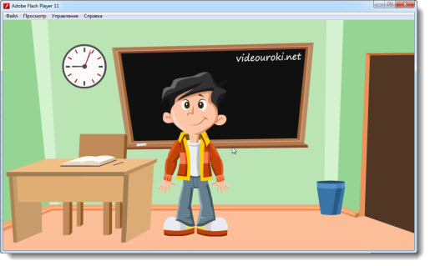
Второй раунд нашей игры (слайд 17) "Двойная игра"
- Назовите наиболее часто встречающийся ответ на вопрос "Что создается трудом?" (слайд 18)
После того, как даны ответы, на доске появляются данные опроса:
Все | 27
Вещи | 25
Материальные ценности | 20
Духовные ценности | 7
Жизнь | 6
Умения | 5
Будущее | 4
Знания | 3
Счастье | 2
Деньги | 1
- Откройте учебники на странице 125.
Чтение, работа с картинкой на странице 126. В тетрадях делаются записи понятий услуга, товар (слайд 19).
Третий раунд нашей игры "Тройная игра" (слайд 20)
- Вопрос: "Как вознаграждается труд?" (слайд 21)
После минуты обсуждения ответы команд записываются и на доске появляются результаты опроса:
Деньги | 35
Материальное вознаграждение | 12
Моральное удовлетворение | 11
Благодарность | 10
Похвала | 9
Награда | 6
Вещи | 5,5
Знания | 4,5
Отдых | 4
Уважение | 2
Оценка | 1
Чтение текста учебника на странице 127, обсуждение рассказа Л.Н.Толстого на странице 127.
- Вывод - вознаграждением за труд может быть не только материальное поощрение, но и удовлетворенность результатом, а также благодарность окружающих, польза людям.
Сообщения учащихся по вопросам (Приложение 3)
- Давайте выясним, каким может быть продолжительность рабочего дня для взрослого человека в нашей стране.
- Могут ли дети работать?
- На каких работах запрещено использовать труд детей?
- Каковы условия труда для несовершеннолетних?
- Итак, ребята, давайте подведем итог - что мы сегодня узнали? (Что такое труд и почему труд - это основа жизни)
Наконец, наш последний раунд "Игра наоборот" (слайд 22).
Какая пословица реже всего упоминалась в ответах? (слайд 23)
Терпенье и труд все перетрут | 1
Без труда не вытащишь и рыбку из пруда | 2
Сделал дело - гуляй смело | 4
Делу время - потехе час | 5
Труд кормит, а лень портит | 7
Работа не волк - в лес не убежит | 9
Долог день до вечера, коли делать нечего | 10
Сколько потопаешь, столько и полопаешь | 30
Кто не работает, тот не ест | 32
Подсчитываются баллы, озвучиваются победители, которые в следующей работе будут экспертами (слайд 24).
Выставление оценок учащимся, подведение итогов урока.
Записываем домашнее задание (слайд 25).

Литература:
- Обществознание 6 класс: поурочные разработки по учебнику Л.Н.Боголюбова и др./авт.-сост. С.Н. Степанько. - Волгоград: Учитель, 2012.
- Обществоведение: гражданин, общество, государство: учеб. для 6 кл. / [Л.Н.Боголюбов, Н.Ф.Виноградова, Н.И.Горецкая и др.; ред. кол. Л.Н.Боголюбов и др.] - М.: Просвещение, 2012.
Источники:
- Большой энциклопедический словарь
- Даль В.И. Толковый словарь русского языка
- Ожегов С.И. Словарь русского языка
- Трудовой кодекс Российской Федерации

